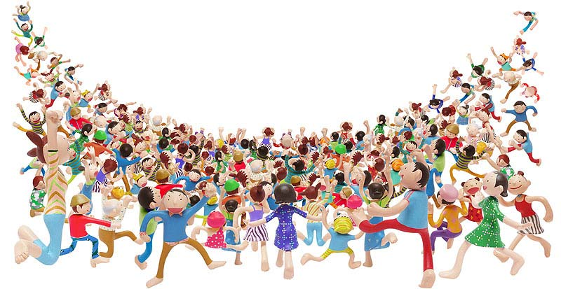

栃木市立赤麻小学校
第５学年１組 第７号
平成２６年９月３０日発行

５.M.Revolution
１ | 水 | 集金日 あいさつ運動：５区３班  あかまっ子タイム：学級裁量 | 14:55
２ | 木 | 薬物乱用防止教室 わくわくタイム：委員会 | 15:45
３ | 金 | ミシンボランティア（3,4校時） 放課後教室 | 15:45
４ | 土 | バザー物品提供期間（～10日）
５ | 日
６ | 月 | 校外学習（宇都宮NHK・日産自動車工場） | 16:30（保護者）
７ | 火 | 読み聞かせ | 15:45
８ | 水 | あいさつ運動：６区A1・４班  あかまっ子タイム：飼育委員会 | 14:55
９ | 木 | わくわくタイム：代表委員会 | 15:45
１０ | 金 | 特別日課 | 13:00
１１ | 土 | PTAバザー準備（13:00）
１２ | 日 | PTAバザー（9: 30～11:00）
１３ | 月 | 体育の日
１４ | 火 |  | 15:45
１５ | 水 | あいさつ運動：６区A2・6班  あかまっ子タイム：5年表現発表 | 14:55
１６ | 木 | わくわくタイム：学級 | 15:45
１７ | 金 | 放課後教室 | 15:45
１８ | 土
１９ | 日
２０ | 月 | クラブ 読書週間 | 15:45
２１ | 火 | 人形劇 | 15:45
２２ | 水 | あいさつ運動：６区A3班  あかまっ子タイム：図書委員会 | 14:55
２３ | 木 | わくわくタイム：運動集会 | 15:45
２４ | 金 | 防災・引き渡し訓練 | 14:30（保護者）
２５ | 土
２６ | 日
2７ | 月 | QUテスト週間 | 14:55
２８ | 火 |  | 13:10
２９ | 水 | あいさつ運動：６区A3班  あかまっ子タイム：図書委員会 | 14:55
３０ | 木 | わくわくタイム：学級 | 15:45
３１ | 金 | 放課後教室 藤岡地区理科展 | 15:45

さわやかな風そして、足下から聞こえる虫の声から、秋の深まりを感じる頃となりました。
先日の運動会には、お忙しい中たくさんの方々においでいただき、温かい声援を送ってくださいましてありがとうございました。子どもたちは、限られた時間の中で練習したことを精一杯演技し、係活動にも責任をもって取り組むことができました。一つの行事を終えるごとに一回りも二回りも大きく成長していきます。

今月も勉強や運動に積極的に取り組み、実りの多い日々にしてほしいと願っています。ご協力よろしくお願いします。
今月の学習予定

 | ・豊かな言葉の使い手になるためには  ・大造じいさんとガン |  | ・和音の美しさを味わおう  ・冬げしき ・威風堂々
 | ・わたしたちのくらしを支える工業生産 |  | ・くるくる回して
 | ・単位量あたりの大きさ  ・わり算と分数 |  | ・鉄棒  ・バスケットボール
 | ・流れる水のはたらき |   家庭科 | ・ぬって作ろう楽しい家庭生活  エプロン制作
 | ・What do you want? |  | ・渡瀬遊水地探検隊
学びの窓から 学習指導部より
本校では、今年度から２年間、市教育委員会の指定を受け、藤岡一中ブロック合同で(藤岡小、三鴨小、藤岡一中)学力向上推進研究校として研修を進めているところです。４月に実施したとちぎっ子学習状況調査、全国学力学習状況調査の結果を踏まえ、２学期より新たな取組を計画いたしました。
まずは、授業改善です。１単位時間の授業で何を学ぶのか、めあてをはっきり示すこと、授業の最後にこの時間でどんなことをがんばったか、何ができるようになったかを振り返り、達成感を味わわせることに力を入れることにしました。今後も子どもたちがより意欲的に学習できるように工夫改善した取組をお知らせしていきたいと考えております。ご家庭でもお子さんの学習の伸びを認め、励ましていただけたらと思います。どうぞよろしくお願いいたします。

１１月の主な行事
１日（土）親子で渡良瀬遊水地を楽しもう
１９日（水）持久走大会
授業参観・PTA講演会
２６日（水）創立記念行事（音楽会）


○女子の鼓笛にはいたスコートについて
運動会の鼓笛に使用した女子のスコートは、来年も引き継ぎますので、洗濯しアイロンがけをして持たせてください。
10／７(金)までにお願いします。
○明日１０月１日（水） 集金日
今月は、７，０００円となり
ます。金額のお間違えのないようご注意ください。
○10月6日（月） 校外学習について
・お昼は、バスでの移動中に車内で食べることになります。食べやすさや臭いなどの配慮、よろしくお願いします。
・昼食時間をゆっくりとれないため、道の駅しもつけでおやつタイムにします。お小遣いは、500円以内厳守でお願いします。
○10月１５日（水）5年表現発表
8:20から体育館で実施します。内容は、合唱「いつでもあの海は」・合奏「威風堂々」・群読「地引きあみ」を予定しています。子どもたちが頑張って練習しています。ぜひ見に来てください。
○防災・引き渡し訓練について
14:30から引き渡し訓練が始まります。大地震の対応を想定しての訓練ですので、徒歩または自転車でのお迎え協力よろしくお願いします。詳しくは、引き渡し訓練の通知でお知らせします。



